台南縣仁德國小九十六學年度第二學期期中評量英語科筆試試題
命題範圍：Hess Hi! English版第六冊第 U1 單元至第 R1 單元 五年 班 號 姓名：________
第一大題 Match. (8%)
家長簽章：
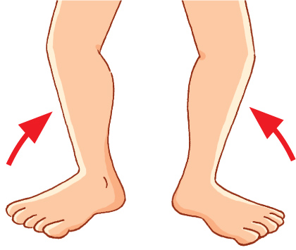
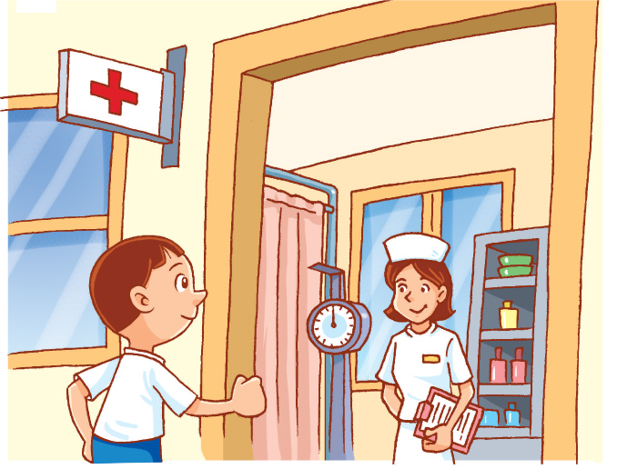
feet • •❶ ❷• •arms
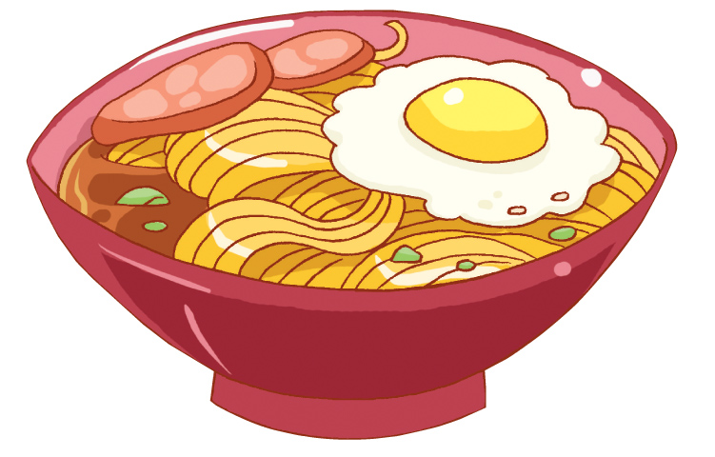
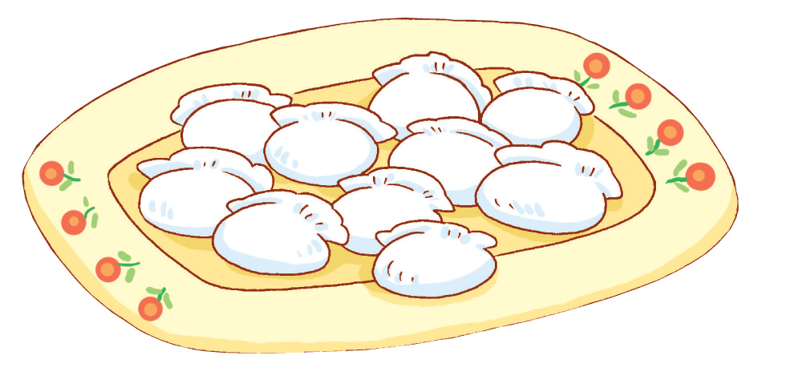
legs • •❸ ❹• •hands
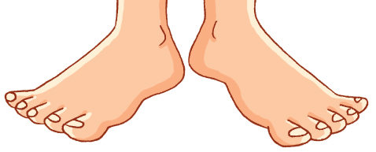
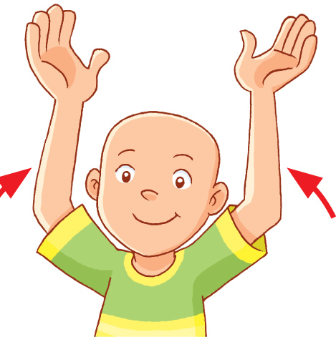
noodles • •❺ ❻• •dumplings
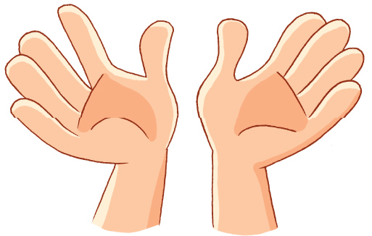
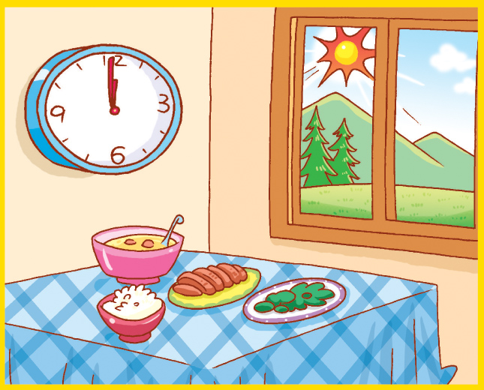
lunch• • ❼ ❽• •go to the nurse

第二大題 Read, look and write. 依據提示寫出完整答句。 (16%。)
例: What’s wrong? My hands hurt.
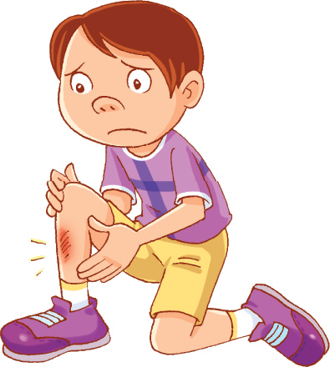
- What’s wrong?(6%)

- What do you want for dinner?(10%)

第三大題 Read and choose. 讀一讀，依提示選出答案。(每題2分, 6%)
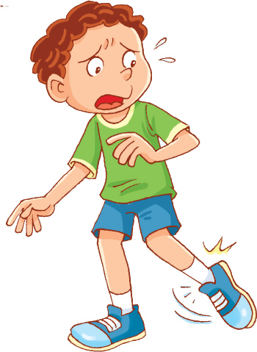
1. ( ) A: What’s wrong?
B: (My foot hurt. My foot hurts.
● My head hurts.  My legs hurt. )
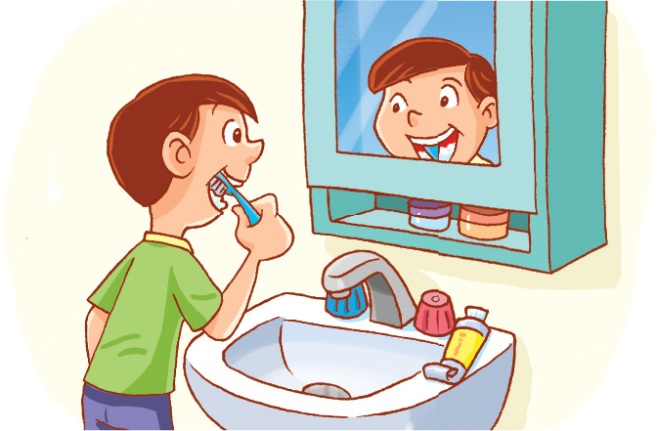
2. ( ) A: Time to go to bed.
B: ( Go brush one’s teeth.
 Go brush your teeth. Go brush my teeth.)
- ( ) A: What time is it?
B: ( It’s 7:20. Time to go to school.
 My nose hurts.  Milk and sandwiches.

第三大題 Listening comprehension. 聽力測驗
Part A Listen and check. 請將正確的答案打勾（每題2分 10%）
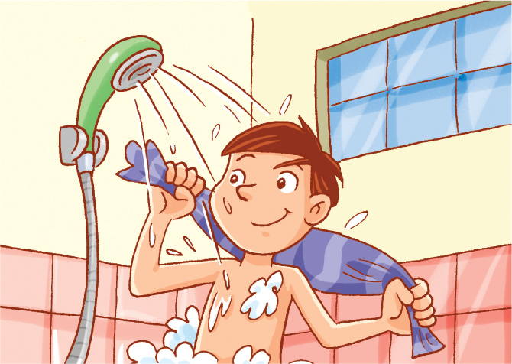  1.（ ） | 2.（ ） | 3.（ ） | 4.（ ） | 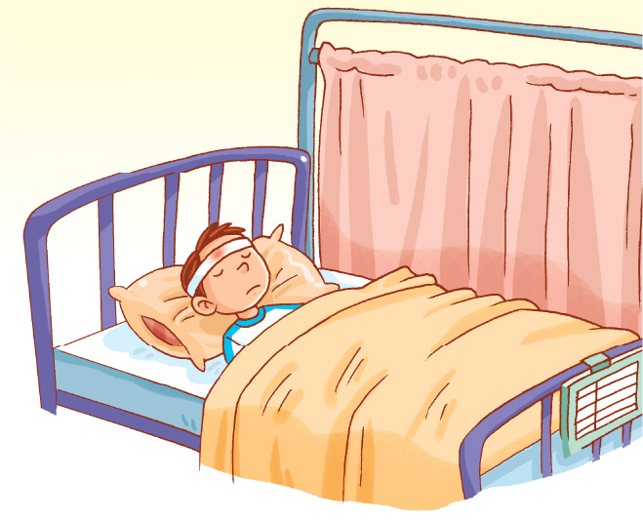  5.（ ）
（ ）  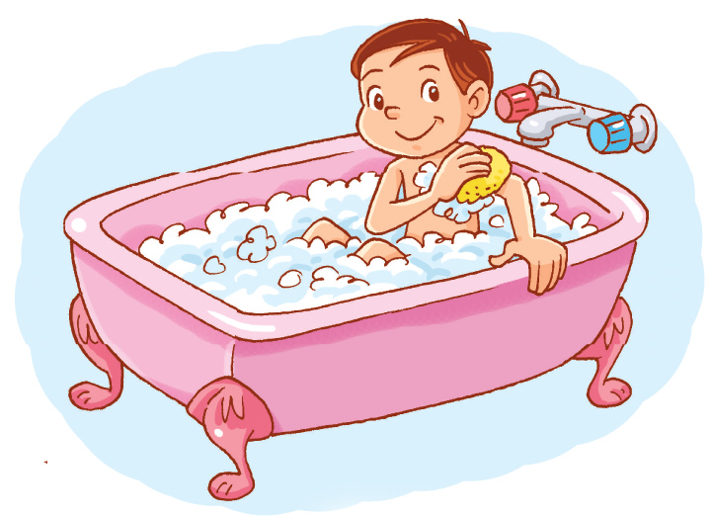 | （ ）  ※背面還有試題，請翻頁繼續作答※ | （ ） | 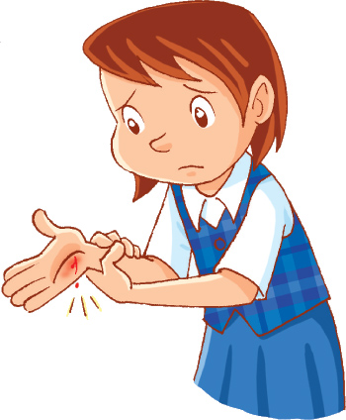  （ ） | 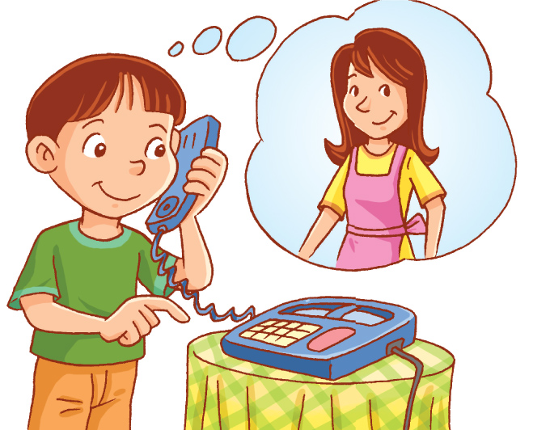  （ ）
6.（ ）  7:13 | 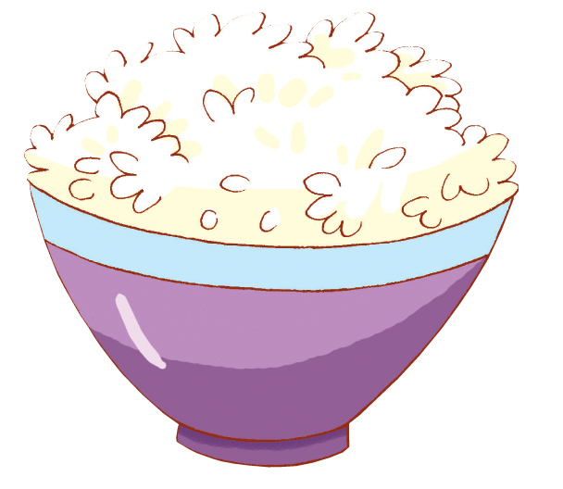  7.（ ） | 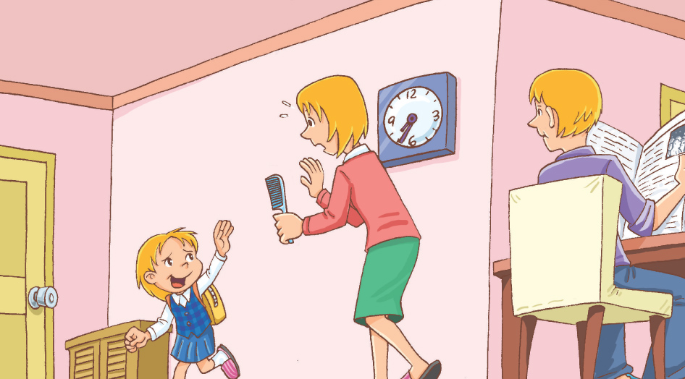  8.（ ） | 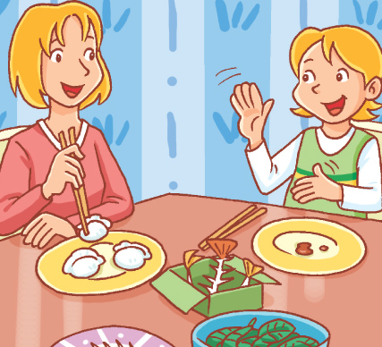  9.（ ） | 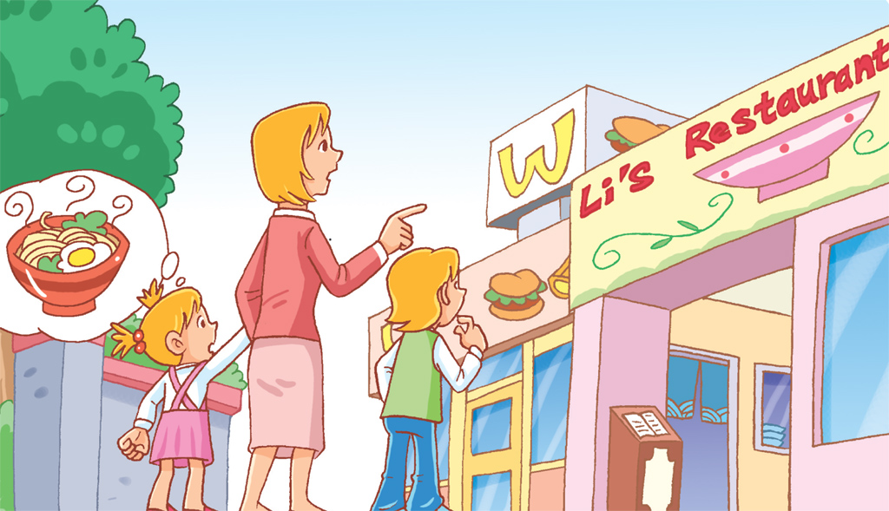  10.（ ）
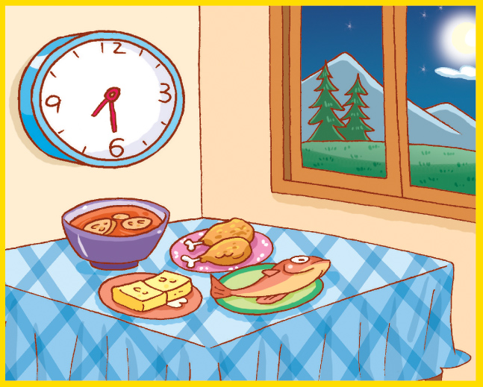  （ ）  6:30 | （ ） |   （ ） | 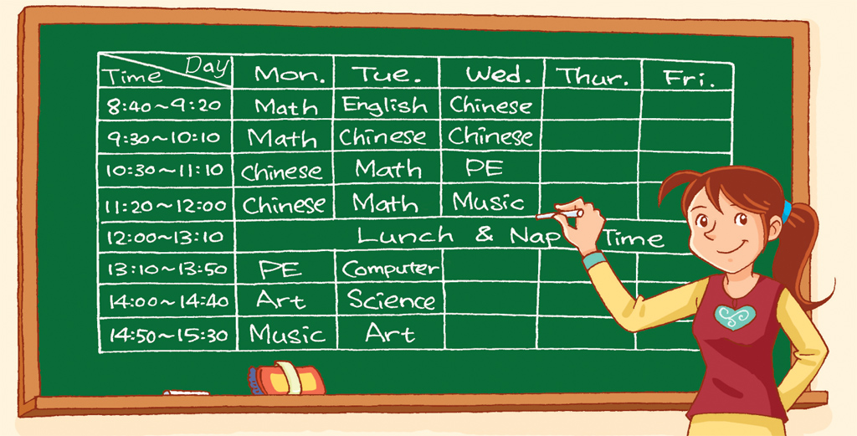  （ ） | 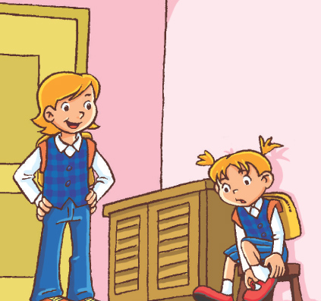  （ ）
Part B Listen and check. 請將正確的答案打勾（每題2分 10%）
1.  ( )play  ( )flag  ( )black  ( )pray | 2.  ( )fish  ( )brush  ( )flat  ( )flash | 3.  ( )game  ( )giant  ( )gin  ( )gym | 4.  ( )call  ( )cell  ( )cap  ( )tall | 5.  ( )call  ( )cell  ( )cap  ( )tall

筆試及聽力到此結束，請仔細檢查後再休息哦！☺
台南縣仁德國小九十六學年度第二學期期中評量英語科口試試題
命題範圍：Hess Hi! English版第六冊第 U1 單元至第 R1 單元 五年 班 號
姓名：________
口試Aural test（40%）
No | Contents |  | Evaluation
No |  |  | Excellent  8 | Very good 6 | Good  4 | O.K.  2 | Can be better. 0
1. | What do you want for lunch (bkf, dnr)?  I want rice (noodles, dumplings) for ….
2. | Go brush your teeth (wash yr hands/wash yr face/ comb yr hair).
3. | What’s wrong?  My hand (arm, leg, foot) hurts.
4. | Sound It out. | Good  4 | O.K.  2 | Can be better. 0 | Good  4 | O.K.  2 | Can be better. 0
4. | Sound It out. | ❶ |  |  | ❷
4. | Sound It out. | ⬥ |  |  | 

u

